Руководство разработчика

К приложению «Dream_car»

Разработчики:

Айрапетян Т.Ж.

Кочканьян А.С.

Непомнящий А.Е

Оглавление

Технические требования…………………………………………………………….3

Библиотека Tkinter …………………………………………………………………..3

Библиотека Matplotlib………………………………………………………………..6

**Технические требования**

ПК под управлением Windows XP и выше, ИЛИ MacOS Leopard и выше, ИЛИ Linux. Также требуется минимум 1,5 ГГц тактовой частоты процессора и разрешение экрана 1280x720 и выше. На ПК должен быть установлен дистрибутив Python 3.8 (Spider, Anaconda )

**Библиотека Tkinter**

Эта библиотека использовалась для создания графического интерфейса приложения. Её мы вызываем:



Последняя строчка нам в дальнейшем пригодится при расширенном использовании данной библиотеки, а именно при использовании виджета выпадающих списков.

Для каждого нового окна нашего приложения создавался свой Canvas (дословно холст, на котором мы будем помещать наши виджеты). Для более удобного использования, на каждом таком canvas создавались маленькие частички Frame с заданными координатами. В одном таком Frame могли находится любые виджеты (кнопки, выпадающие списки, поле ввода и т.д.). Пример:

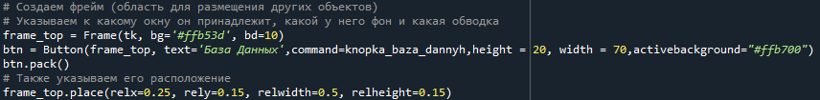

С помощью справочников, полученных в Дз№1, мы получили большую таблицу в Excel, переведённую в формат списка списков data[] для использования такого виджета как Treeview. Он отвечает за вывод нашей Базы Данных на окно приложения:

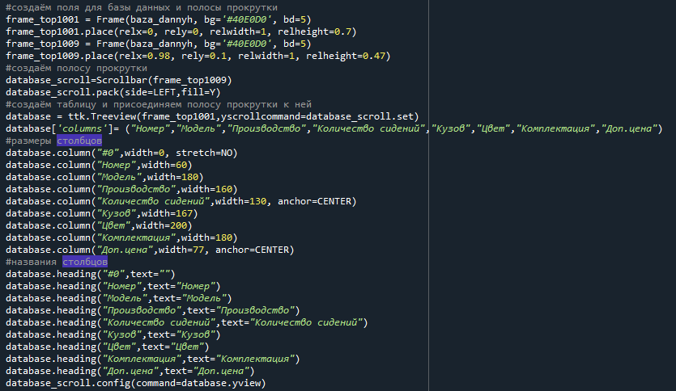

Новые окна мы создаём при помощи команды Toplevel. Пример:

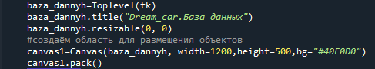

Рассмотрим все виджеты, используемые в приложении, которые были приведены в Дз№3:

1. Разберём один из важнейших виджетов всего приложения – Button(Кнопка)

Пример:



1)btn – название кнопки

2)frame_top – область, где лежит кнопка

3) text – текст, написанный на кнопке

4) command=def – функция, которая начинает работать при нажатии на кнопку

5) height и width – высота и ширина кнопки

6) activebackground – цвет, которым окрашивается кнопка при нажатии (для проверки можно просто её зажать)

7) команда pack() выводит на экран кнопку (упаковывает её туда)

2.Следующий виджет – строка ввода или Entry

Пример:

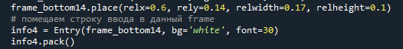

1)info4- название поля ввода (информация, которую мы соберём кнопкой и командой info4.get())

2)bg – цвет поля ввода

3) команда pack() выводит на экран поле ввода (упаковывает её туда)

3. Третий виджет – выпадающий список или ttk.Combobox

Пример



1) info8- название поля ввода (информация, которую мы соберём кнопкой и командой info8.get())

2) values – значение выпадающего списка

3) команда pack() выводит на экран выпадающий список (упаковывает её туда)

4. Последний виджет – галочки или Checkbutton



1)galka_model – название галочки

2) text=”Модель” – текст рядом с галочкой

3) onvalue и offvalue – Значения, которые принимает галочка при отметке/не отметке

4)bg – цвет фона галочки

Основная работа Tkinter:

Окно (на ней мы создаём Frame где мы сохраняем виджеты)

Виджет кнопка имеет команду включать ту или иную функцию, в которой мы можем создать новое окно

Старое окно можно удалять командой destroy()

Пример:

 (удаляем окно graf_otchet)

Также используется таблица grid, для редактирования строк БД:

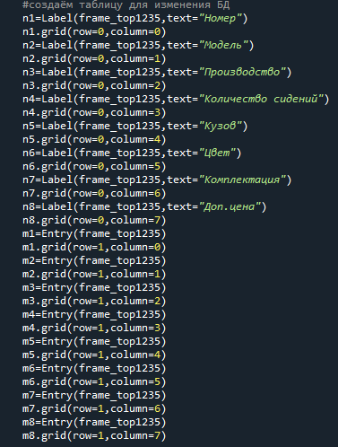

**Библиотека Matplotlib**

Данная библиотека используется для создания графиков, мы её вызываем вместе с библиотеками numpy(для нахождения неповторяющихся элементов unique) и seaborn (для цветов из диаграммы рассеивания)



В приложении есть 4 вида графиков: столбчатая диаграмма, диаграмма Бокса-Вискера, диаграмма рассеивания и гистограмма.

Пример использования диаграммы Бокса-Вискера

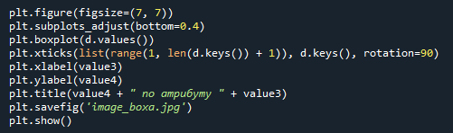

Каждая из диаграмм сохраняется в фиде картинки формата .jpg с одноимённым названием.